**Datos personales del estudiante**

**Nombres:**

**Apellidos:**

**Dirección:**

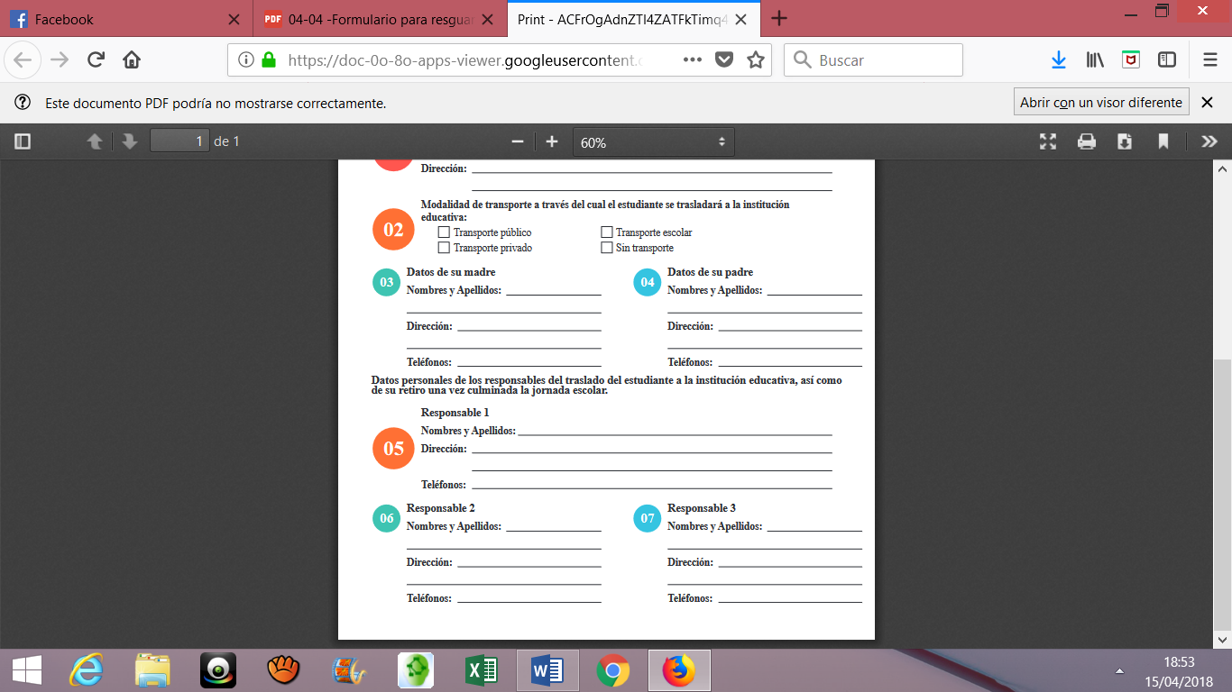

**Responsable 1**

**Nombres y Apellidos:**

**Dirección:**

**Teléfonos:**

**Responsable 2**

**Nombres y Apellidos:**

**Dirección:**

**Teléfonos:**

**Responsable 3**

**Nombres y Apellidos:**

**Dirección:**

**Teléfonos:**

**NOMBRE DEL REPRESENTANTE QUE AUTORIZA EL TRASLADO DEL ESTUDIANTE:**

____________________________________________________________________________________

**N° DE Cédula:**

**Dirección: Telf.:**

**FIRMA DE AUTORIZACIÓN: ……………………………………………………………………..**